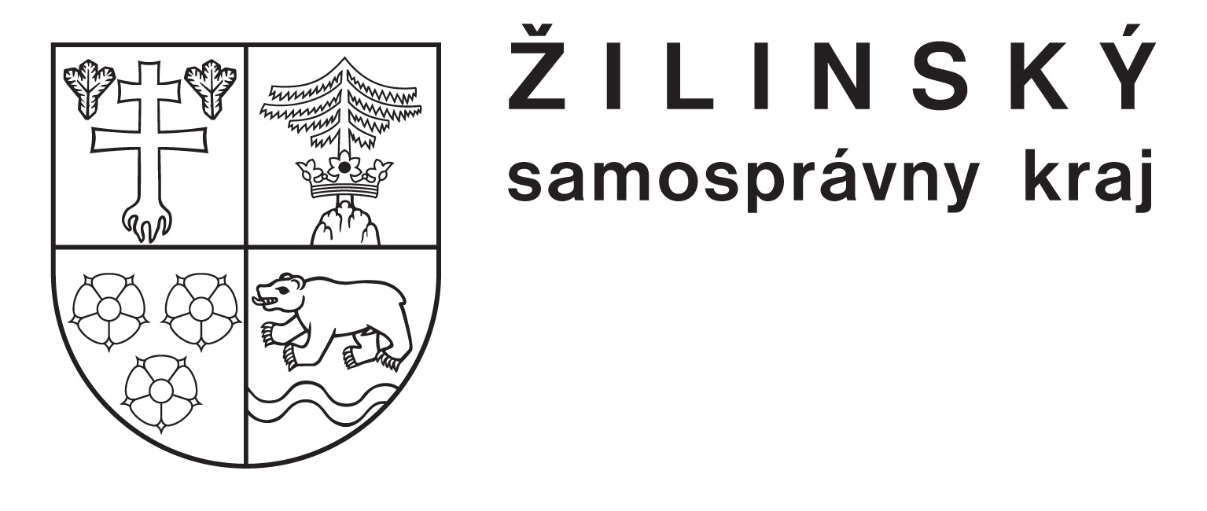  zriaďovateľ |  | Stredná odborná škola  poľnohospodárstva a služieb na vidieku  Predmestská 82  010 01 Žilina 1

Plán práce stravovacej komisie

Šk. rok 2020/2021

V Žiline 24.09.2020 Ing. Katarína Némethová
vedúca stravovacej komisie

Obsah plánu práce stravovacej komisie (SK):

- Zloženie stravovacej komisie
- Úlohy stravovacej komisie
- Návrh akcií organizovaných stravovacou komisiou v šk. roku 2020/2021
- Plán zasadnutí stravovacej komisie

- Zloženie stravovacej komisie

Predseda : Ing Katarína Némethová – pedagogický zamestnanec školy
Členovia : Monika Jurovatá – vedúca školskej jedálne
Gabriela Štaffenová Badíková – vedúca kuchárka
Bc. Alena Janušová – hospodárka školy, zástupca RŠ
Ing. Štefan Moravčík – zástupca OZ
p. Lenka Strelcová – zástupca rodičov

- Úlohy stravovacej komisie
Na skvalitnenie školského stravovania, presadzovanie záujmov zákonných zástupcov detí a žiakov alebo žiakov, ktorí dovŕšili vek 18 rokov, riaditeľ školy zriaďuje stravovaciu komisiu ako iniciatívny a poradný orgán riaditeľa školy.
- Spolupracuje s vedúcou zariadenia školského stravovania a napomáha pri úspešnom riadení prevádzky.
- Prerokúva požiadavky a návrhy členov komisie. Predkladá odporúčania v súlade s platnou legislatívou pre oblasť školského stravovania.
- Presadzuje návrhy a požiadavky vedúceho zamestnanca zariadenia školského stravovania pre skvalitnenie činnosti.
- Dozerá na hygienu prevádzky, bezpečnosť pri práci a údržbu v zariadení školského stravovania.
- Spolupracuje pri vytváraní kultúrneho prostredia, estetiky stolovania.
- Komisia má právo hodnotiť:
· vykonávanie pedagogického dozoru počas stravovania detí a žiakov,
· zabezpečenie pitného režimu,
· sortiment výrobkov v bufete na škole,
· formálnu stránku jedálneho lístka.

- Návrh akcií organizovaných stravovacou komisiou v šk. roku 2020/2021
- Priebežne realizovať dotazník na získanie spätnej väzby,
- rozvíjať vzdelávaciu a výchovnú činnosť s dôrazom na zdravú výživu, zdravé potraviny, potravinovú bezpečnosť a zvýšenie povedomia v oblasti označovania potravín, na podporu využívania regionálnych potravinových produktov - zapojiť jednotlivé triedy do tvorby jedálneho lístka na základe pokynov vedúcej školskej jedálne,
- aktívne zapojiť žiakov do práce s dokumentom Materiálno – spotrebné normy a receptúry, pre školské stravovanie (aplikácia princípov) s účinnosťou od 01.09.2019, ktoré sa nachádzajú na stránke https://www.minedu.sk/8009-sk/skolske-stravovanie – podporiť výchovu k zdraviu a zdravému životnému štýlu, ale aj záujem žiakov o stravovanie v školskej jedálni,
- venovať pozornosť výchove k zdraviu v zmysle holistického prístupu k zdraviu a zdravému životnému štýlu v súlade s Európskym politickým rámcom Zdravie 2020, podporovať aj aktivity pri prevencii a riešení nadváhy, obezity, podvýživy, ako aj porúch príjmu potravy – organizácia odbornej prednášky,
- spolupracovať s Ing. Emíliou Čaneckou v rámci Enviromentálnej výchovy, Zdravého životného štýlu, v rámci kampane Odstráň obezitu, projektov Hovorme o jedle, Zdravie a bezpečnosť v školách,
- propagácia a prezentácia školskej jedálne počas celoškolských podujatí aj v spolupráci so žiakmi VCR a KUS – Ing. Némethová: Deň otvorených dverí Deň životného prostredia
- vyhlásiť tematické týždne pri príležitosti Svetového dňa výživy, Svetového dňa zdravia a Svetového dňa mlieka zamerané na podporu zvýšenia spotreby mlieka a mliečnych výrobkov a zvýšenia konzumácie ovocia a zeleniny – vedúca školskej jedálne,
- propagovať školskú jedáleň na www stránke školy, priebežne vyhodnocovať výsledky ankety a analyzovať pripomienky respondentov,
- sledovať plnenie odporúčaných výživových dávok,
- podnietiť záujem žiakov a ich rodičov o školskú jedáleň – anketa, prax, propagačné materiály vypracované žiakmi na hodinách odborných predmetov, prácou s normami, ....
- vykonávať kontrolnú činnosť:
- tovarov predávaných v bufete Ja firiem,
- vykonávania pedagogického dozoru počas obedňajšej prestávky,
- spokojnosti so stravovaním v školskej jedálni, čas výdaja jedál,
- hygienu a čistotu prevádzky, bezpečnosť pri práci a údržbu školskej jedálne.
- pri poskytovaní stravovania iným stravníkom postupovať podľa § 140 a § 141 školského zákona a prevádzkového poriadku zariadenia školského stravovania tak, aby pri stravovaní žiakov nedochádzalo k ohrozovaniu ich zdravotného stavu a kultúry stravovania.

- Plán zasadnutí stravovacej komisie

- September 2020
Vypracovanie plánu stravovacej komisie, zapracovanie pokynov zo sprievodcu školským rokom.
Opatrenia v súvislosti s pandémiou Covid 19.
Zdravý životný štýl.
HACCP
GDPR – súhlas so spracovaním a ochranou osobných údajov stravníkov.
Stravovanie cudzích stravníkov v školskej jedálni.
Rôzne – aktuálne problémy, informácie pre študentov.

- November 2020
Počet stravníkov – štatistika.
Kontrolná činnosť.
Deň otvorených dverí na škole – prezentácia ŠJ.
Rôzne.

- Marec 2021
Požiadavky stravníkov.
Kontrolná činnosť.
Príprava Dňa životného prostredia.
Rôzne.

- Jún 2020
Správa o činnosti stravovacej komisie za školský rok 2020/2021
Materiálno technické zabezpečenie.
Kontrolná činnosť.
Rôzne.

